**5月班级文化建设**

**17旅游管理本科二班**

**海南热带海洋学院-----我们来了。**

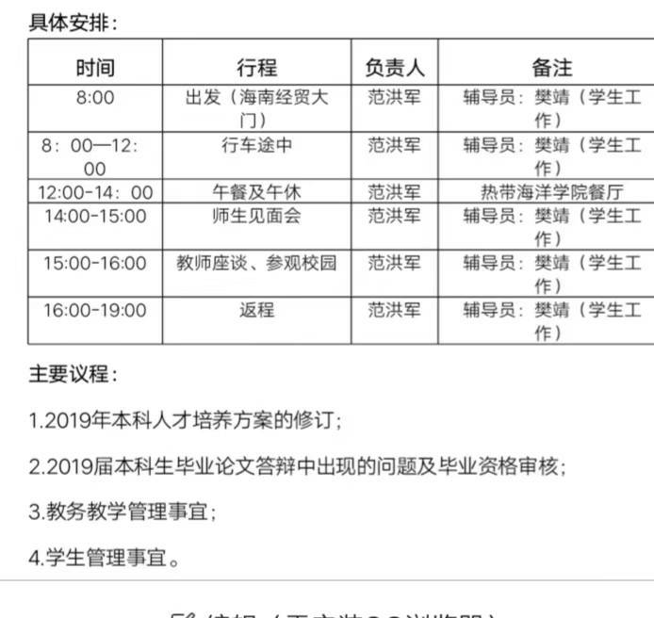 **我们在五月的花海中迎接来了一个比较重要的活动，前往我们的另一个母校---海南热带海洋学院参观学习。**

**行程安排如图表所示：**

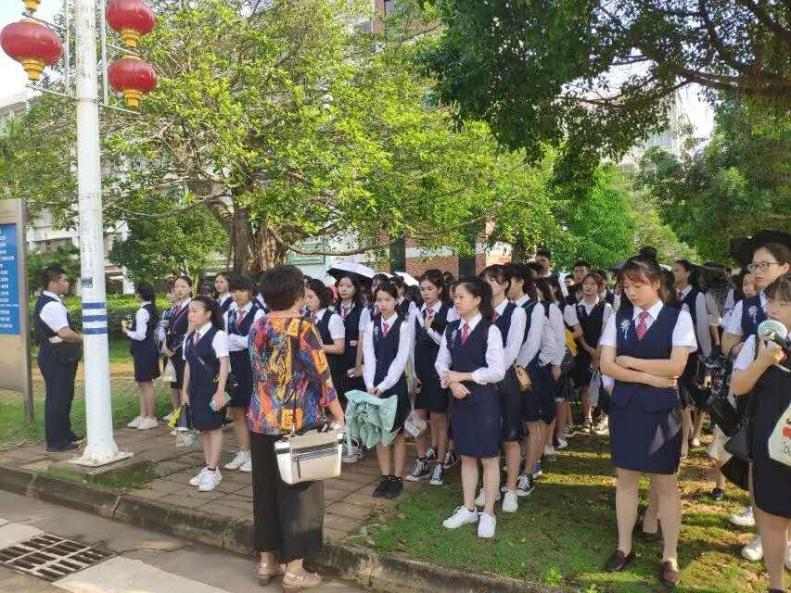**在出发之前，**

**由旅游管理学院院长陈芳向同学们开了一个简短的安全会议，提醒同学们在出发之后时刻要注意人身安全和财产安全。其中一起跟随的老师以及领导有陈晓鹏副院长，范洪军老师，金丹老师，王晓明老师，冯玥老师以及樊靖辅导员。**

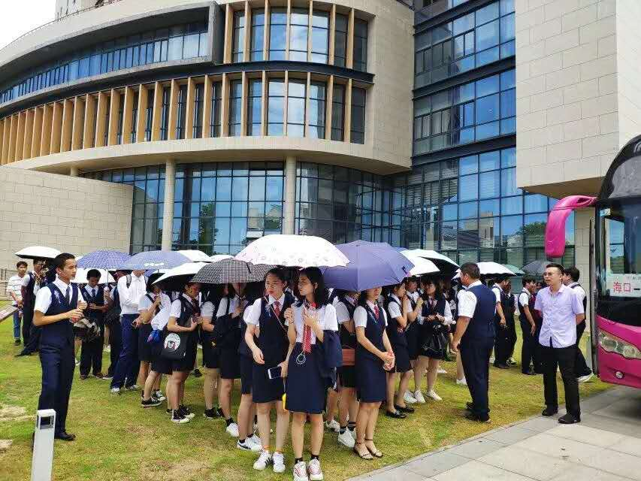**到了海南热带海洋学院之后：**

**陈晓鹏副院长再一次跟我们重复了**

**安全知识，时刻都在提醒同学们安**

**全的重要性。接下来向同学们介绍**

**了接下来的所有行程。**

**接下来是休息时间，同学们可自由**

**到热海大的食堂就餐。**

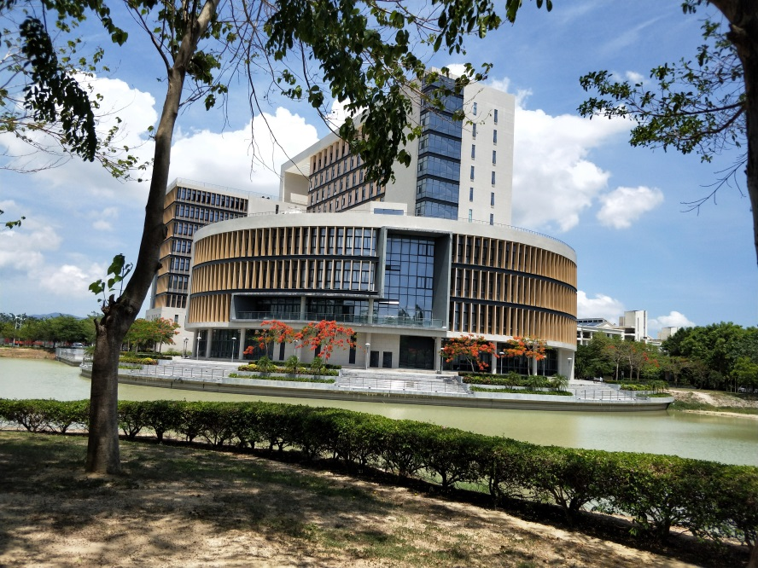**接下来是热海大学生带领我们参观校园时间，我们跟随着这边的负责人把热海的校园大致的了解了。**

**参观结束之后，我们来到了图书馆内的报告厅，在报告厅内，海南热带海洋学院旅游管理学院黄学彬院长表示对我们本次来感到十分高兴以及欢迎。讲座结束之后，我们接下来是参观博物馆。**

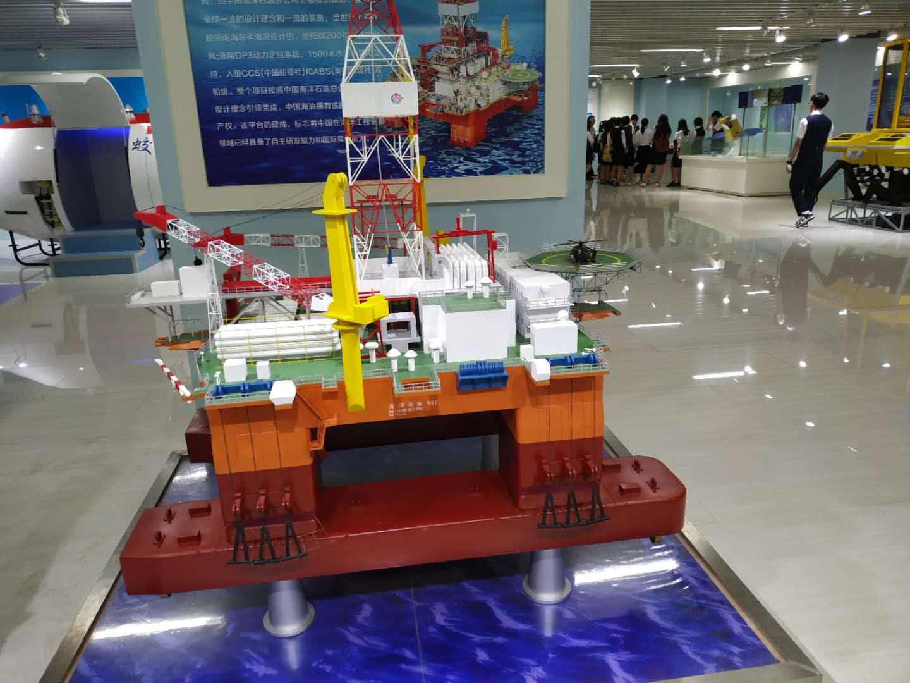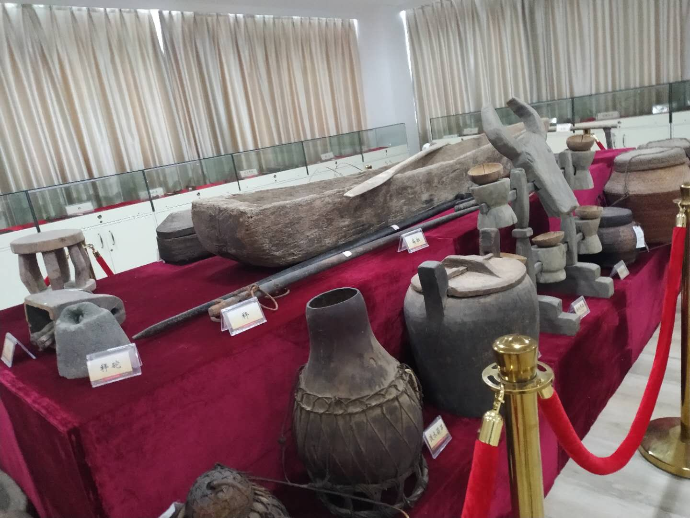

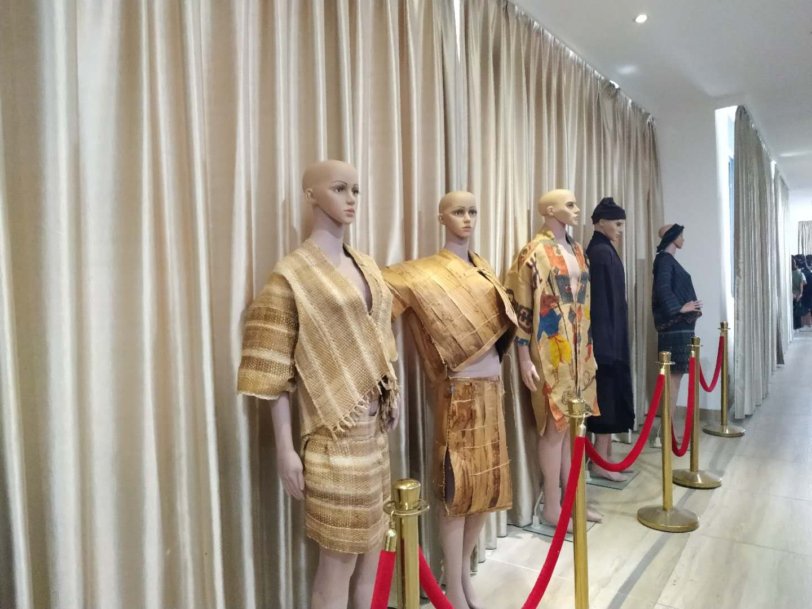**参观结束之后我们正式返程。**

**这次是一次受益匪浅的旅程，大家都**

**收获满满。**